ПАСПОРТ ШКОЛЬНОГО СПОРТИВНОГО КЛУБА
«Чемпион» Муниципального общеобразовательного учреждения «Лицей им. В.В. Карпова» села Осиново Зеленодольского муниципального района Республики Татарстан
1. | Номинация участников конкурса:
1. | «Звезды школьного спорта»
1. | «спортивный резерв»
1. | «Спорт без границ»
1. | «Спорт-инфо-просвет» | +
1. | «Лучший руководитель школьного спортивного клуба»
2 | Данные клуба: | https://edu.tatar.ru/z_dol/osinovo/lic/page4322244.htm
2 | Название ШСК | Школьный физкультурно-спортивный клуб «Чемпион»
2 | Год создания ШСК | 2020
2 | Символика ШСК
2 | Эмблема | 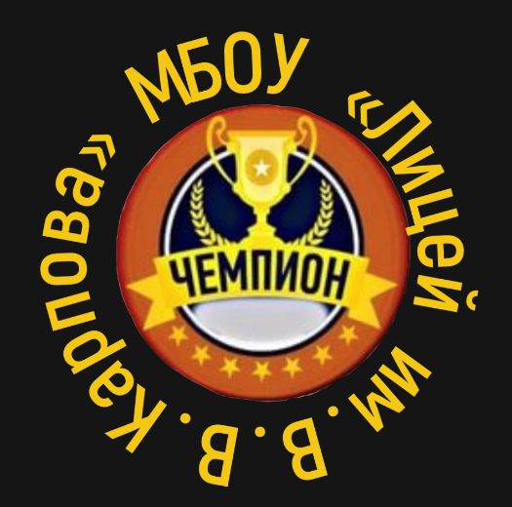
 | Девиз | Мы с задором, с позитивом! Обыграем всех красиво!
3. | Полное название образовательной организации, на базе которой создан ШСК | Муниципальное общеобразовательное учреждение «Лицей им. В.В. Карпова» села Осиново Зеленодольского муниципального района Республики Татарстан
4. | Документы, регламентирующие деятельность ШСК (предоставляется копия титульного листа документов (Приказа, Устава, Положения) | Приказ о создании ШСК:  https://edu.tatar.ru/upload/storage/org947/files/Приказ%20ШСК%20(1)%20(1).pdf  Устав:  https://edu.tatar.ru/upload/storage/org947/files/устав%20лицей%20Карпова%20(1).pdf  Положение:  https://edu.tatar.ru/upload/storage/org947/files/положение%20лицей%20Карпова%20(1).pdf
5. | ШСК по форме создания является:
5. | Структурное подразделение образовательной организации | +
5. | Общественное обьединение без образования юридического лица
6. | План (график, расписание секций, календарный план спортивно-массовых мероприятий, физкультурно-спортивных и социально значимых мероприятий) работы ШСК на 2021-2022 учебный год, утверждённый руководителем | Расписание спортивных секций:  https://edu.tatar.ru/upload/storage/org947/files/1.pdf  Календарный план:  https://edu.tatar.ru/upload/storage/org947/files/Календарный%20план.pdf  Занятость обучающихся в спортивных секциях:  https://edu.tatar.ru/upload/storage/org947/files/охват%20обучающихся.pdf
7. | Охват обучающихся в ШСК от общего количества обучающихся в образовательной организации (в % соотношении) (статистические данные предоставляются за 2021-2022 учебный год) | 52%
13 | Результаты работы школьного спортивного клуба по информационно просветительскому обеспечениюолимпийского движения: (сайт, телевидение, СМИ, соцсети);  -создание образовательных организациях  дискуссионных площадок (встречи, круглые столы, дискуссии, пресс-клубы и т.п.;  -развитие волонтерского движения по организации массовых мероприятий и пропаганде здорового образа жизни;  -организация конкурсов, пресс-конференций,  фестивалей для обучающихся ШСК;  -использование форм деятельности спортивной журналистики (интервью, выпуск газет, журналов, рубрик, авторских колонок, репортажей и т.д.);  -страницы в соцсетях, аудио-фото-видеоматериалы;  -привлечение известных спортсменов, тренеров, ветеранов спорта в деятельности ШСК, физкультурно - массовой работе, участии в протокольных церемониях, мастер-классах, фотосессиях и встречах  с юными спортсменами;  -съемки сюжетов о жизни обучающихся ШСК (занятия, физкультурно-спортивные и досуговые мероприятия, мастер-классы)  (заполняют участники номинации № 4) | Видео от волейбольного клуба «Зенит-Казань» 13 октября 2021 г.https://youtu.be/7BbsyG-X-Zo  Финал школьной волейбольной Лиги РТ 4 июня 2021 https://youtu.be/QxVji25kxZo  Статья в народной газете «Осиново»  https://vk.com/wall-197489910_152  Статья в Народной газете Осиново  https://vk.com/wall-197489910_189  Статья на сайте Федерации волейбола  https://vk.com/volleyball_rt  Статья на сайте школьной волейбольной Лиги https://tatarstan.schoolvolley.ru/posts/319  Видеоотчет ШСК 2021-2022 г.  https://www.youtube.com/watch?v=6xWOXXvszeg
14 | Персональный информационный ресурс ШСК:
 | в сети Интернет (персональный сайт клуба или страница на сайте ОО) | https://edu.tatar.ru/z_dol/osinovo/lic/page4322244.htm
 | Страница ШСК в социальных сетях | https://edu.tatar.ru/z_dol/osinovo/lic/page4322244.htm
 | в периодическом печатном издании (газета, журнал, иное указать) | https://www.photosgrams.com/osinovo_gazeta  http://yashel-uzan.ru/news/yashelznrayonytuganavylym/osinovo-litseeny-mktp-voleybol-ligasy-respublikada-i-aktivlar-chlegend

